муниципальное общеобразовательное учреждение
«Средняя школа № 80 с углубленным изучением
английского языка»
(средняя школа № 80)
ул. Елены Колесовой, д. 38, г. Ярославль, 150044
Тел./факс 56-35-88
ОКПО 21724431, ОГРН 1027600509463
ИНН/КПП 7602025037/760201001
от 24 мая 2018г. № 251

Отчет о визите в Словакию в мае 2018
группы школьников средней школы № 80 в рамках международного обмена

С 3 по 10 мая 2018 года состоялся первый визит учащихся школы в Словакию в регион Трнава в школу имени короля Святополка (г. Шинтава) в ответ на визит учеников из Словакии в октябре 2017 г. Визит в Словацкую республику, проводился в соответствии с программой, которую предлагают и осуществляют сами школы, и в соответствии с Постановлением мэрии города Ярославля № 1767 от 29.12.2017г. «О порядке осуществления международных и внешнеэкономических связей города Ярославля на 2018 год». Также школы самостоятельно организуют размещение детей в принимающих семьях, оформление всех документов для получения визы, проездные документы на самолет и трансфер до и от аэропорта. Рабочий язык обмена – английский.
Международный обмен имеет огромное воспитательное и образовательное значение. За неделю пребывания в зарубежной стране учащиеся узнают и познают на практике другую культуру, обычаи и традиции народа, устройство жизни, семью, школу, видят произведения всемирного наследия в музеях, достопримечательности страны. Школьники учатся уважению к другой культуре, как нигде, с гордостью несут свою культуру, показывая презентации о родной стране, исполняя народные танцы и песни. Программа способствует совершенствованию английского языка.
Программа визита включала в себя участие школьников в мастер-классах, в культурных мероприятиях, презентации наших школьников о школе, городе, России и ее достопримечательностях, выступления с русскими народными танцами и песнями, посещение Вены, Братиславы, Шинтавы, других городов и достопримечательностей Словакии.

Программа приема делегации из России в Словакии:
2 мая. Трансфер от Ярославля до Москвы.
3 мая. Перелет в Австрию. Встреча с партнерами в Вене. Экскурсия по Вене. Переезд в Словакию. Размещение в г. Шинтава.
4 мая. Встреча делегации хлебом-солью у школы имени короля Святополка.
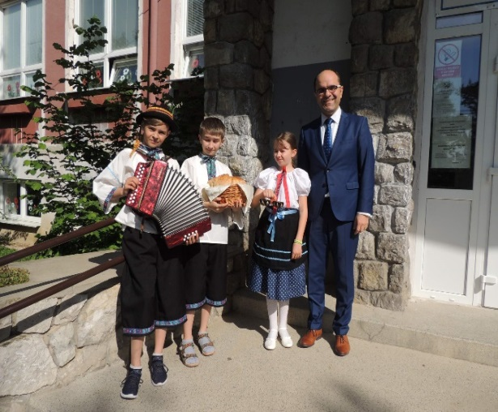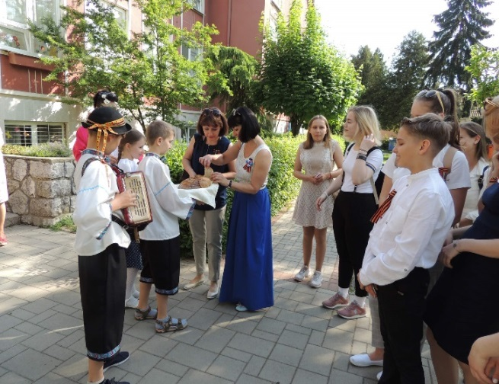

Участие в торжествах, посвященных освобождению советскими войсками Словакии от фашизма. Возложение венков к мемориалу погибшим солдатам Советской Армии.
Встреча с преподавателями Русского центра Европейского фонда славянской письменности и культуры. Педагоги обменивались опытом преподавания русского языка, дети подготовили выступления, звучали русские песни и русская речь. Встреча была приурочена к 73-й годовщине Победы во Второй мировой войне. Многие ученики и педагоги прикрепили георгиевские ленточки. На мероприятии также присутствовали староста М. Голичка, Государственный секретарь министерства просвещения Словакии О. Нахтманнова, директор школы имени Князя Святополка М. Бодис, представители посольства Российской Федерации и депутаты Национального совета Словацкой Республики.

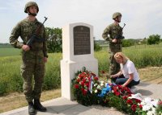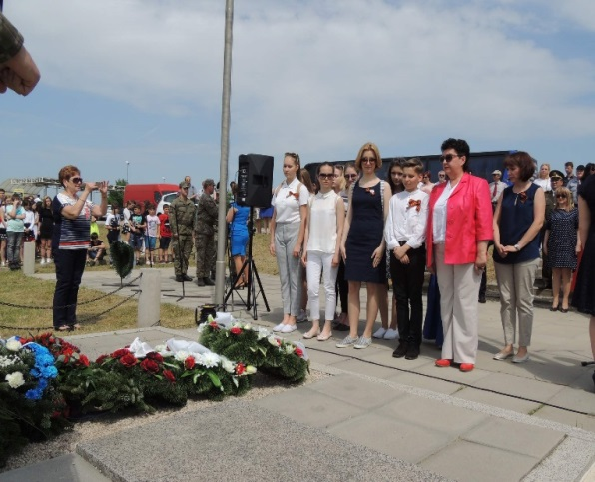

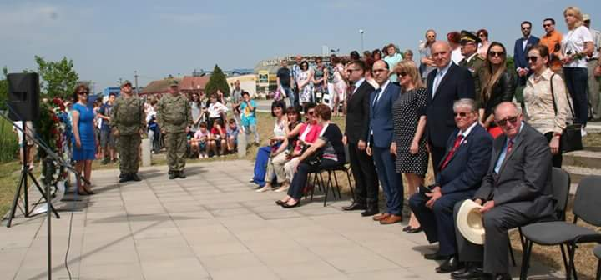

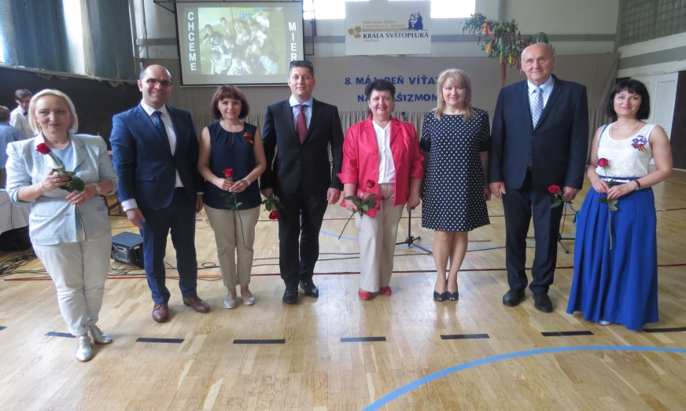

Наши школьники узнали, что старинный словацкий город Шинтава ведет свою историю с VIII века. Он знаменит своими садами и производством прекрасных вин. В XVI веке здесь была создана первая печатная и издательская компания в этой стране, отсюда началось книгопечатание. Наши школьники провели параллель с историей Ярославля, упомянув, что у нас в Ярославле нашли «Слово о полку Игореве». В 1805 году через город проходила русская армия после сражения под Аустерлицем. Мы с радостью узнали и увидели своими глазами, что в школе при поддержке Европейского фонда славянской письменности и культуры установлен бюст М.И. Кутузову – нашему знаменитому полководцу - генералиссимусу.
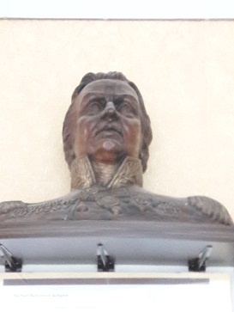

Ссылка на статью Европейского фонда славянской письменности и культуры
http://www.slavfond.eu/438-vstrecha-s-uchaschimisya-shkoly-goroda-shintava.html

После обеда – продолжение знакомства с историей Словакии, экскурсия в город Трнава. В западной части Словацкой Республики у самых предгорий Малых Карпат на живописной реке Трнавке раскинул свои улицы и скверы, площади и башни один из самых старых и красивейших городов страны - резиденция архиепископа и потому часто её называют словацким Римом. Насладились посещением исторической части. Все известные достопримечательности Трнавы находятся в черте ее Старого города, который со всех сторон окружен достаточно толстыми крепостными стенами, которые в комплексе образуют практически правильный квадрат. Тут же располагается и самый старый в стране городской театр. Этот факт роднит нас - в Ярославле тоже находится 1-й в России профессиональный театр – театр им.Ф.Волкова.

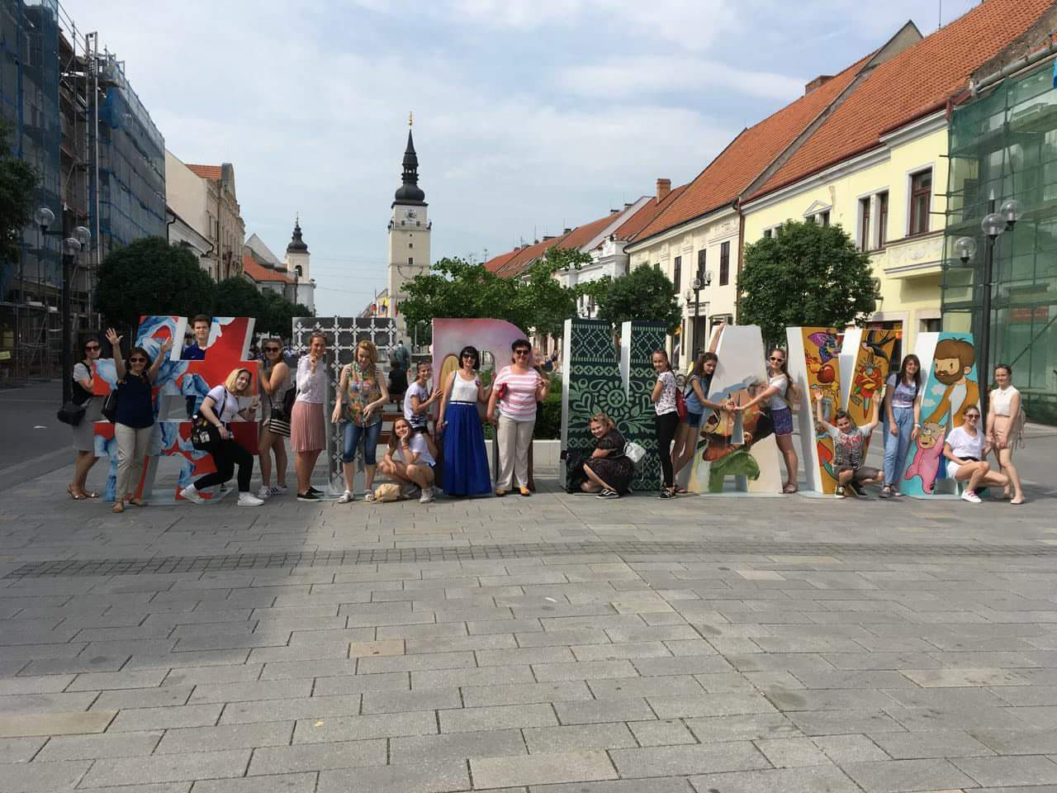

5 мая. Углубляем знания по истории Словакии. Экскурсия в город Нитра в Западной Словакии, в 90 километрах от столицы страны Братиславы, расположившийся на берегу одного из притоков Дуная – реке Нитра, у отрогов гор Трибеч. Город считается колыбелью словацкого христианства и одним из оплотов католичества в наши дни, а также самым старым городом в Словакии — имеется мнение, что это один из 5 древнейших годов на земле, но первые записи о нём появились в летописях в 828 году, когда национальный герой Словакии князь Прибина принял христианство и воздвиг первую на этой территории церковь. Христианство процветало в то время, особенно после прибытия из Византии святых Кирилла и Мефодия.
Это фото у памятника почитаемыми и русскими, и словаками святым Кириллу и Мефодию – создателям нашего алфавита - кириллицы. Ещё один исторический факт, который объединяет наши народы.

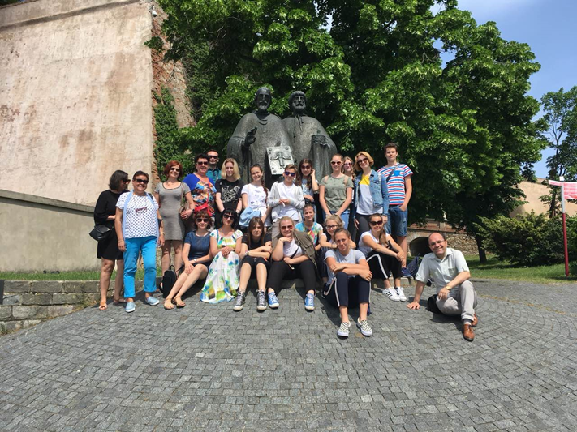

Кирилл перевел священные тексты на разговорную латынь, а Мефодий в 870 г. был помазан папой как первый архиепископ Моравский. Все происходившее можно представить себе, стоя на крутом холме Зобор в центре Нитры. Здесь расположены руины гигантского средневекового замка и соборный комплекс, включающий первый бенедиктинский монастырь. В честь города назван астероид 9543 Нитра. Посещение Нитранского замка, музея Нитранского града.

Переезд в г.Левицы. Участие в мероприятиях, посвященных 73-й годовщине освобождения Словакии от фашизма советскими войсками. Выступление перед гостями мероприятия: спели «Катюшу»!
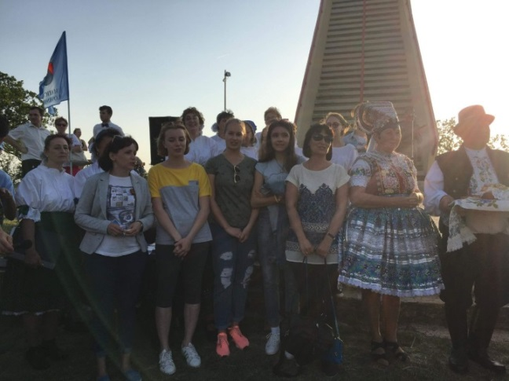
Встреча с российским и словацким байкерскими клубами «Ночные волки».
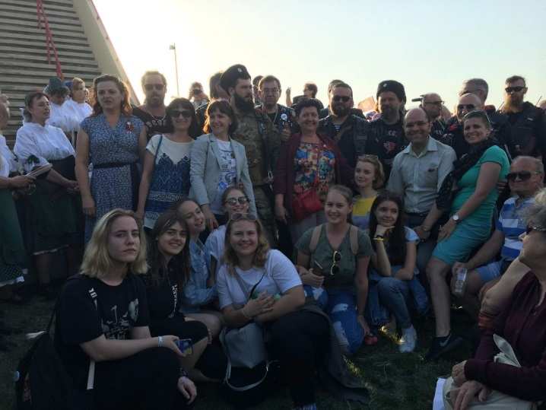

Возращение в Шинтаву.
6 мая. Выходной день в принимающих семьях.
7 мая. День в школе. Показ презентаций о России, Ярославле и школе, выступление с русскими народными танцами
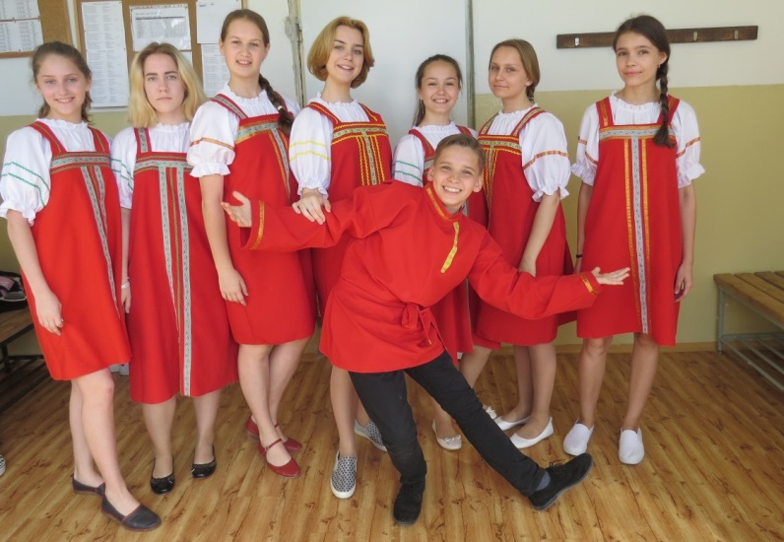

Обучение в мастер-классах: технологии – плетение на коклюшках, роспись пряников и яиц, изготовление браслетов.
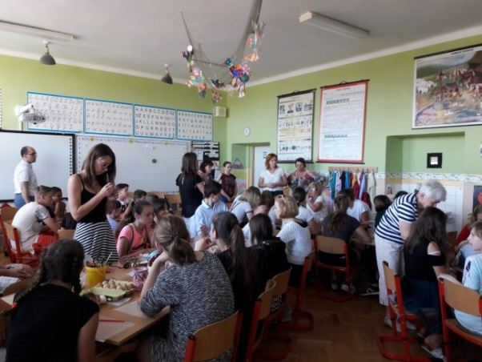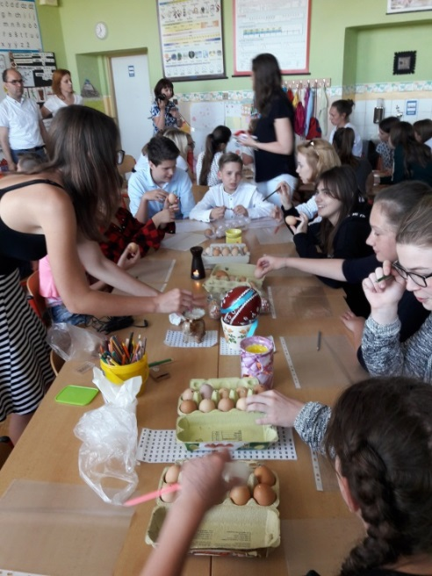

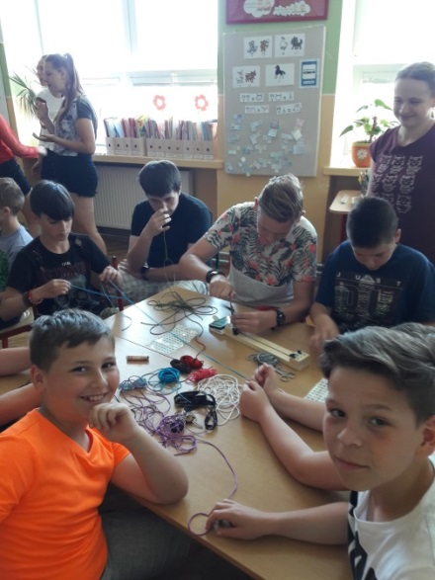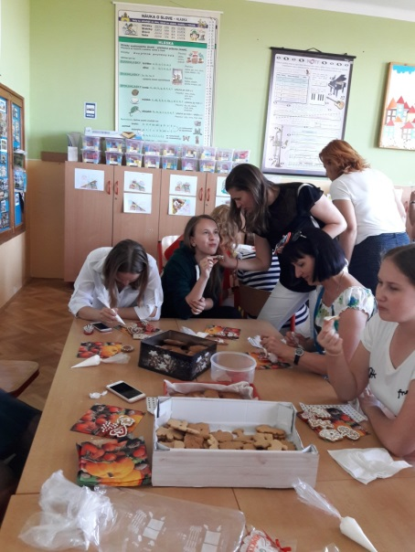

Открытый урок при участии сотрудника Посольства России в Словакии Анны Новгородовой, посвященный русскому и словацкому языкам. Ссылка на сообщение на сайте посольства
https://slovakia.mid.ru/kul-tura/-/asset_publisher/bqm6t4TXxP3d/content/7-maa-2018-goda-pri-ucastii-sotrudnika-posol-stva-prosel-otkrytyj-urok-posvasennyj-russkomu-i-slovackomu-azykam-dla-ucenikov-skoly-im-korola-svatopo 1?inheritRedirect=false&redirect=https%3A%2F%2Fslovakia.mid.ru%3A443%2Fkul-tura%3Fp_p_id%3D101_INSTANCE_bqm6t4TXxP3d%26p_p_lifecycle%3D0%26p_p_state%3Dnormal%26p_p_mode%3Dview%26p_p_col_id%3Dcolumn-2%26p_p_col_count%3D1
После обеда – у детей - боулинг в г.Середь.
Учителя из России и Словакии - на премьере фильма «Собибор» режиссёра К. Хабенского о беспримерном подвиге советского офицера Александра Печерского, организовавшего успешный побег из концлагеря во время Великой Отечественной войны.

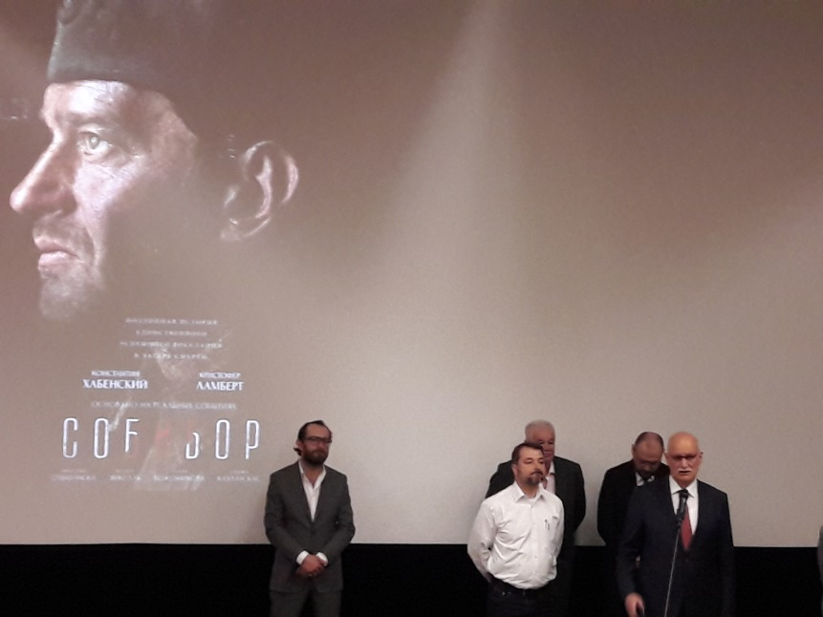

8 мая. Выходной день в принимающих семьях. Посещение ранчо в г.Галанта вместе с родителями.
9 мая. Экскурсия в город Братислава. Братиславский град.
Пешая экскурсия по старой Братиславе.
Музей современного искусства Данубиана.
Посещение мемориала воинской славы Славин, торжественное мероприятие, посвященное освобождению советскими войсками Словакии от фашизма, и возложение венков от послов разных стран павшим советским воинам.
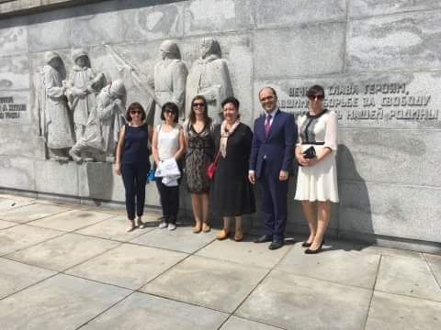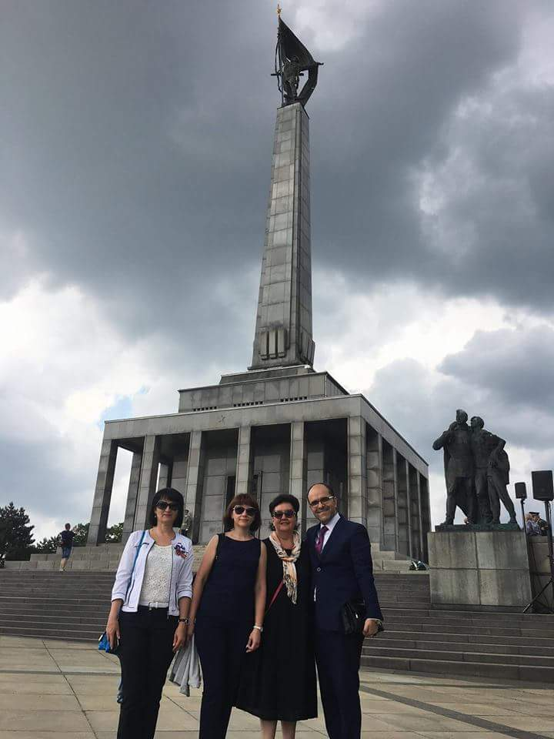

Удостоены чести быть на торжественном приеме у посла РФ в Словакии Федотова Алексея Леонидовича по случаю Великого Праздника Победы! Словаки подходили на приёме и говорили "Спасибо, русские, за победу!" А мы им "Спасибо нашим отцам и дедам!" Подарили послу книгу о Ярославле, он с нами очень доброжелательно беседовал и сказал, что поддерживает наши школьные обмены. Мы тоже думаем, что дети - лучшие послы мира!

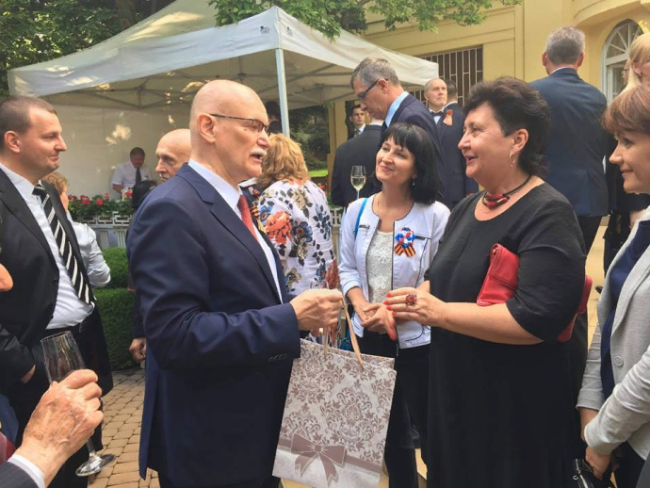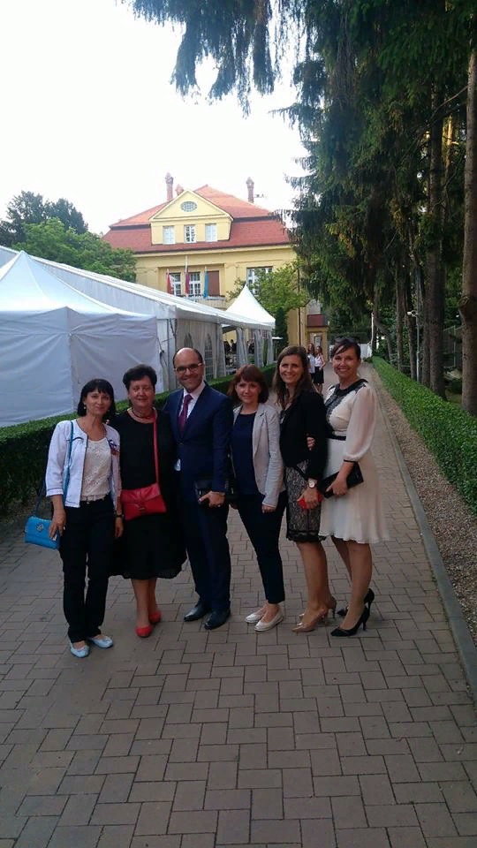

10 мая. Отъезд. Трансфер в аэропорт г. Вена. Перелет в Москву. Трансфер в Ярославль.

По окончании международного обмена школьники подготовили проект в виде блога, ссылка https://russiantravellers.wixsite.com/triptoslovakia
Организацию обмена в административном плане поддерживает международный отдел и департамент образования мэрии города Ярославля. Работники отдела организуют приглашение от имени мэрии.

Директор школы Хитрова Г.В.

